Índice

1. Objetivo 3
2. Macro Fluxo 3
3. Software 3
4. Como acessar 3
5. Tipo 3
5.1 Periodicidade 3
6. Sintoma 3
7. Descrição 4
7.1 Acesse o link utilizando o seu navegador 4
7.1.1 Suporte N2 Site da Smiles 6
7.1 Suporte Go Points 6
7.1.1 E-mail 6
8. Dúvida 6
9. Controle de Revisões 6

Objetivo
Realizar a monitoração de Shopping diariamente.

Macro Fluxo

Software
Site Smiles

Como acessar
https://www.smiles.com.br/home

Tipo
Monitoração

Periodicidade
Todos os dias úteis
Horário das 10:00 horas da manhã e 15:00 horas da tarde

Sintoma
N/A

Descrição

Acesse o link utilizando o seu navegador
Link: https://www.smiles.com.br/home
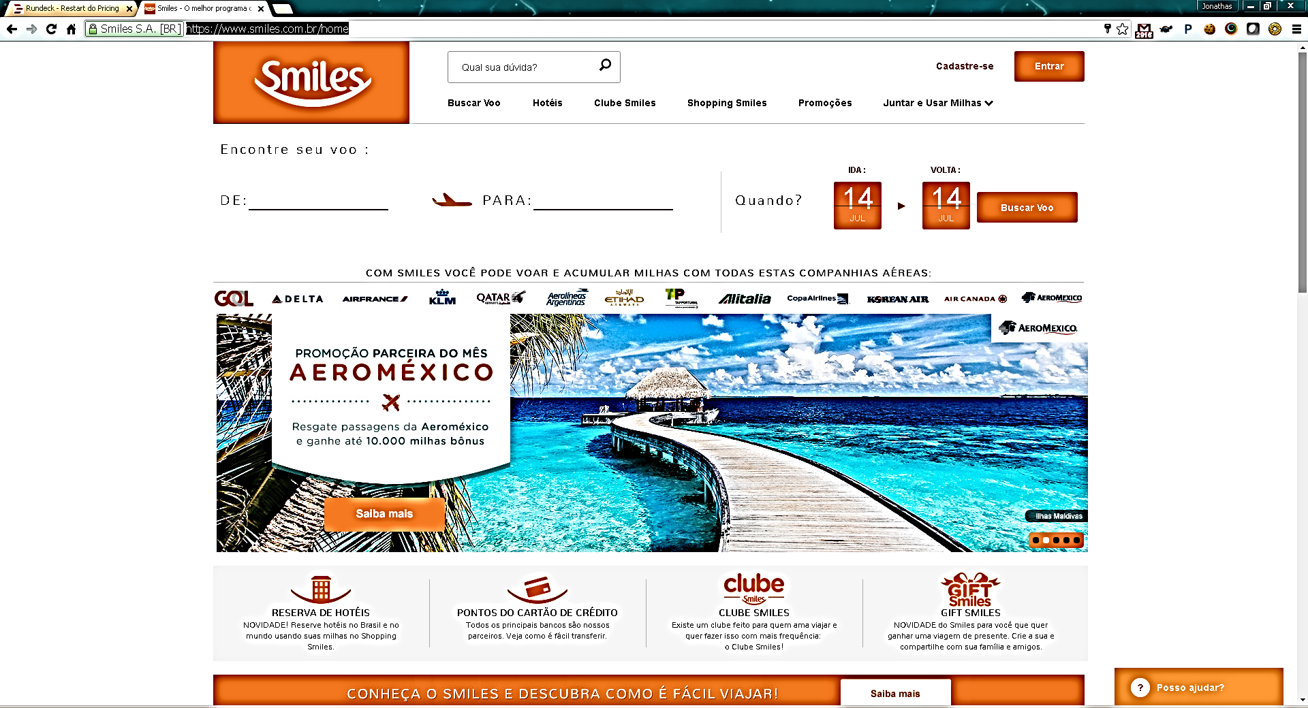

Selecione a opção <Shopping Smiles>.

Realize uma busca <iphone>.
Segue exemplo abaixo:
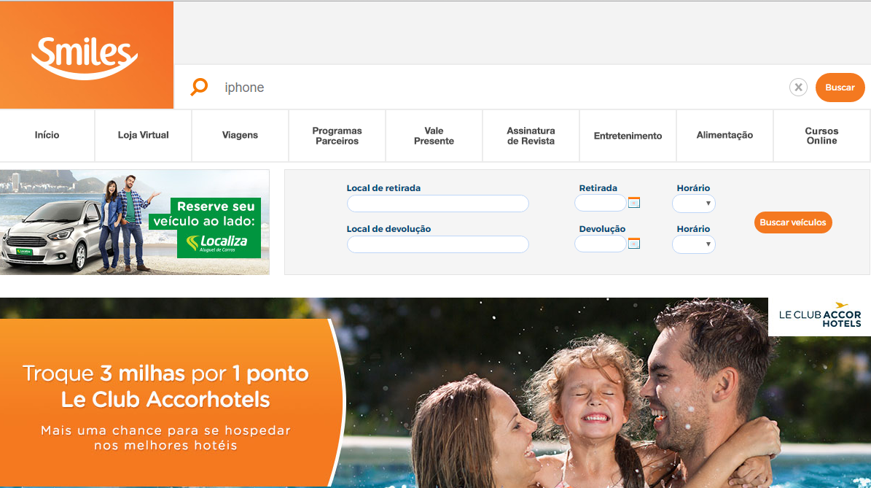

Em seguida irá aparecer a tela abaixo.
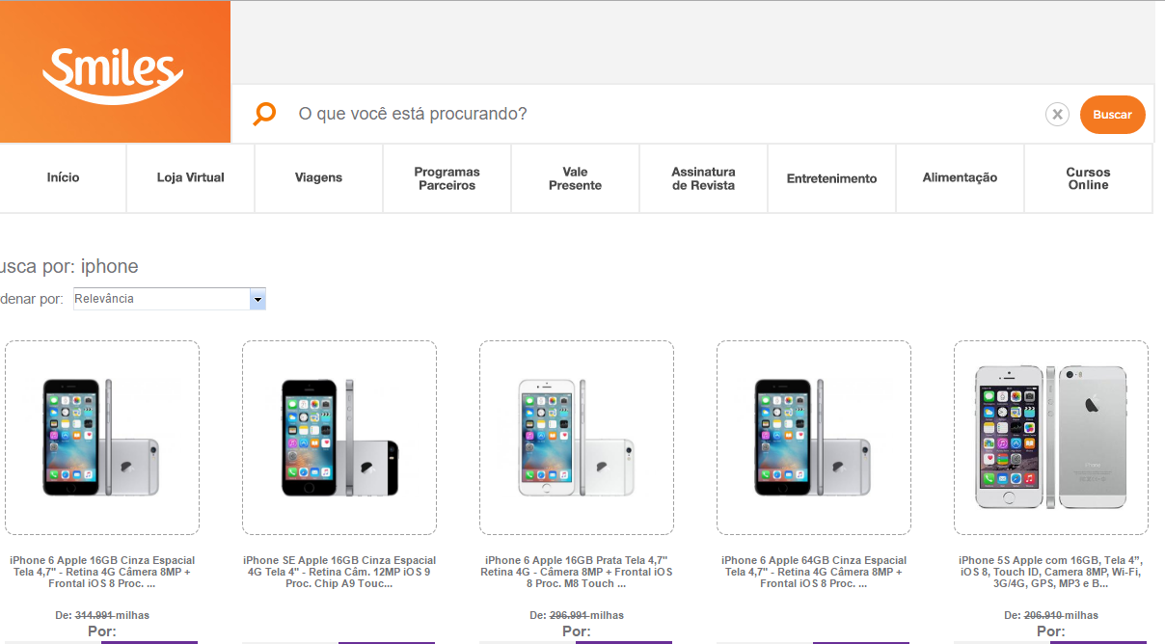

Suporte N2 Site da Smiles
Caso a busca não funcione ou aparecer alguma mensagem de erro, entrar em contato com a GoPoints e informe o Suporte N2 Site da Smiles através do gr-tioperacoes@smiles.com.br.

Suporte Go Points
Envie um e-mail para Go Points e acompanhe a resolução.

E-mail
Para: Go Points
Com cópia: - Gr-TiOperacoes@smiles.com.br

Assunto do e-mail: Shopping Smiles não abre para um único cliente.

Descrição do e-mail: Informe o número do Cliente Smiles e / ou CPF para que seja verificado.

Dúvida
Caso tenha alguma dúvida e / ou ajuste no procedimento, entre em contato com o Suporte N2 Site da Smiles.

Controle de Revisões
Revisão | Data | Editor | Descrição da Modificação
1.0 | 14/07/2016 | Tânia Ferro  (Chacon | Ilimitada) | Elaboração do procedimento

